Отчёт по индивидуальному проекту №2

Добавление к сайту данных о себе

Егина Ангелина НБИбд-01-21

Содержание

# 1 Цель работы

Научиться добавлять данные в сайт.

# 2 Задание

1. Список добавляемых данных: 1.1. Разместить фотографию владельца сайта. 1.2. Разместить краткое описание владельца сайта (Biography). 1.3. Добавить информацию об интересах (Interests). 1.4. Добавить информацию от образовании (Education).
2. Сделать пост по прошедшей неделе.
3. Добавить пост на тему по выбору: 3.1. Управление версиями. Git. 3.2. Непрерывная интеграция и непрерывное развертывание (CI/CD).

# 3 Выполнение лабораторной работы

1. Я захожу через Домашний каталог в папку work ,затем в папку gelya, после в content , затем в authors и наконец в admin.
2. Открываю _index.md и начинаю редактировать его под себя.

* поменяла имя
* поменяла роль
* поменяла место учёбы
* зашла в интернет и скопировала ссылку своего университета
* начала писать свою автобиографию
* написала про свои интересы

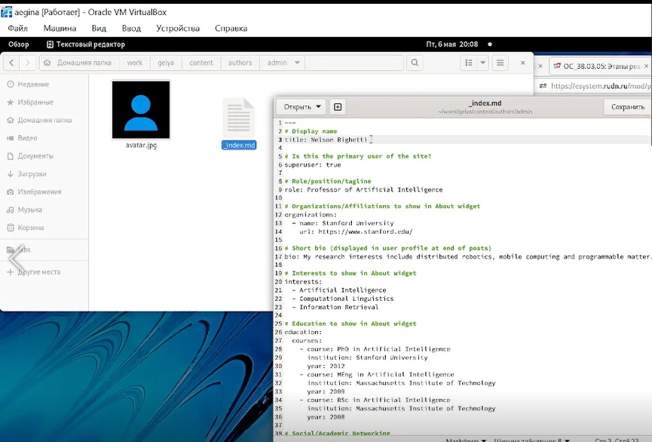

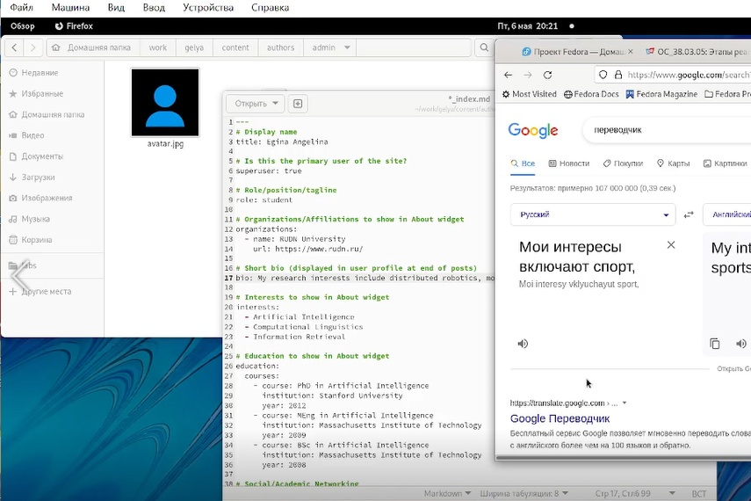

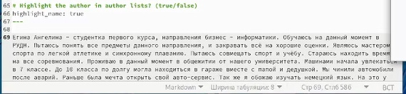

1. Вышла из текстового редактора и поменяла аватарку для своего сайта

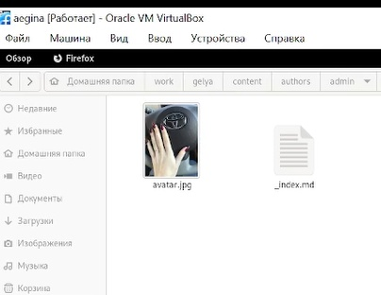

1. По ходу работы я создала папку lastweek-post

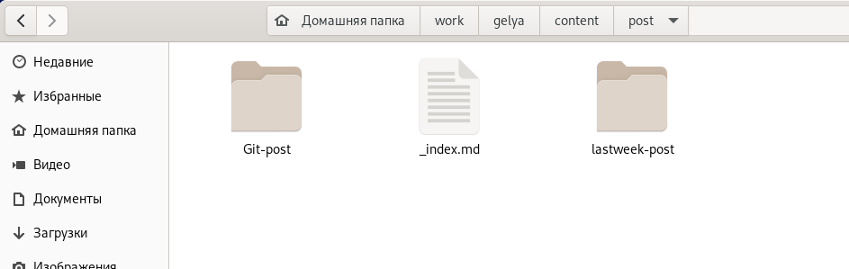 4.1. Начала создавать пост о том, как я провела прошлую недедю

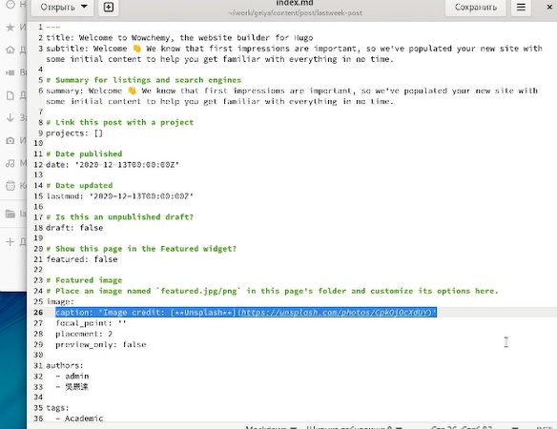

1. Создала папку Git-post



5.1. Готовые материалы я скопировала с интернета и вставила в текстовый документ _index.md

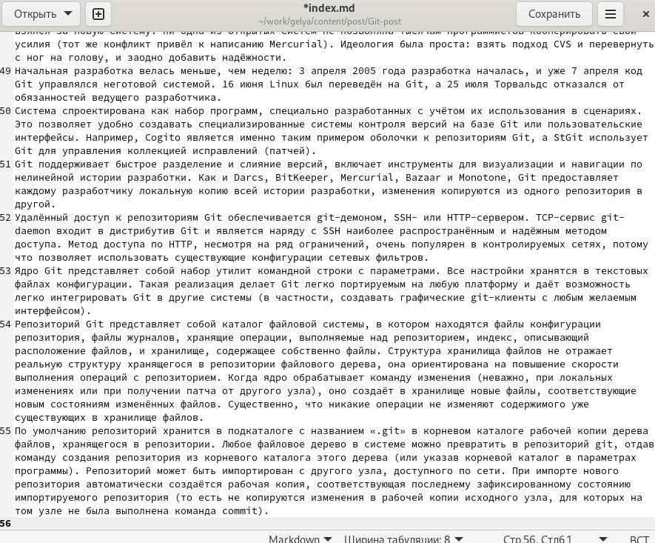

1. После всего, я открыла терминал и ввела необходимые команды, для реализации готовой ссылки

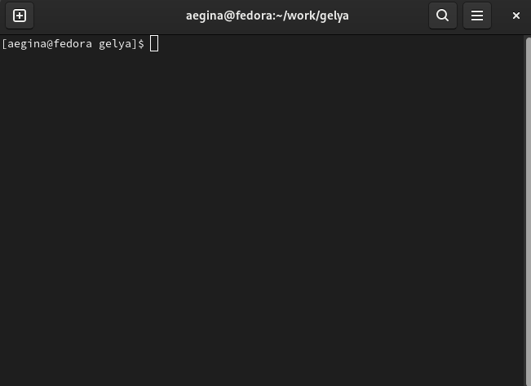

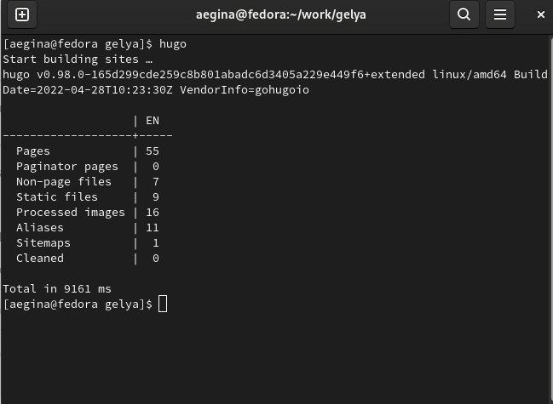

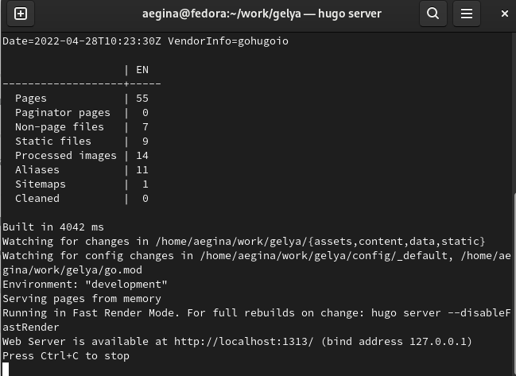

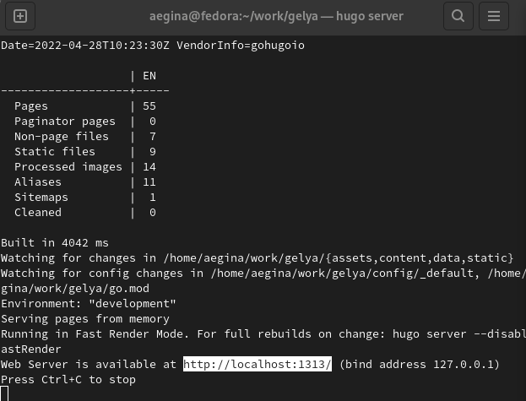

1. перехожу по ссылки, заходя в Гитхаб, и убеждаюсь в корректности выполнения рботы.

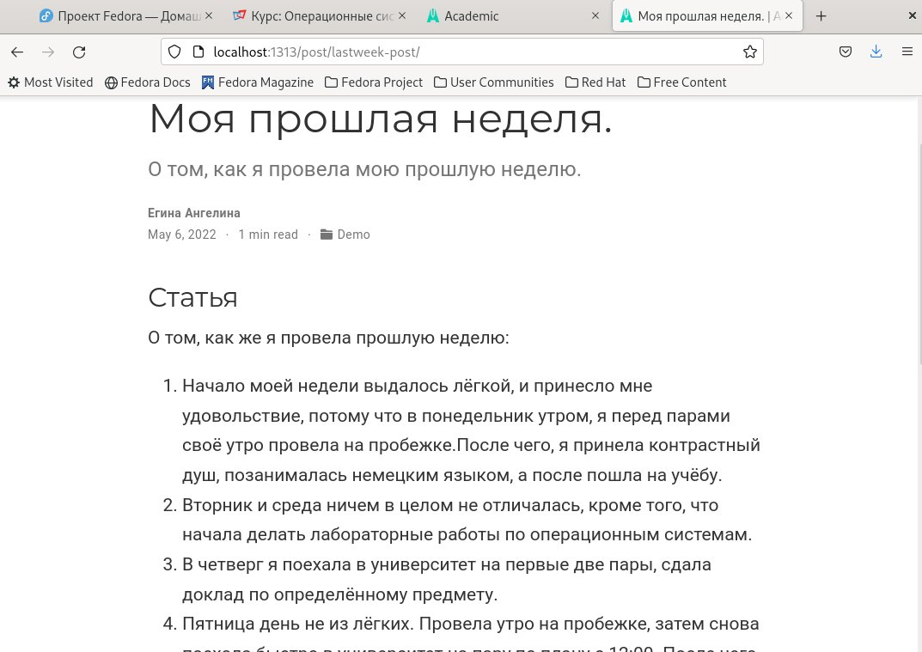

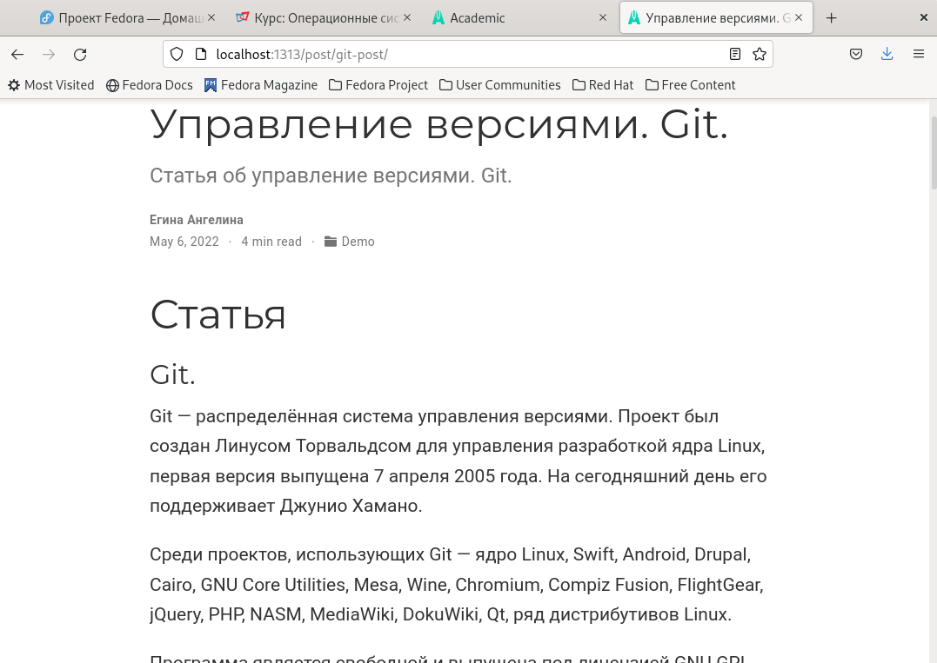

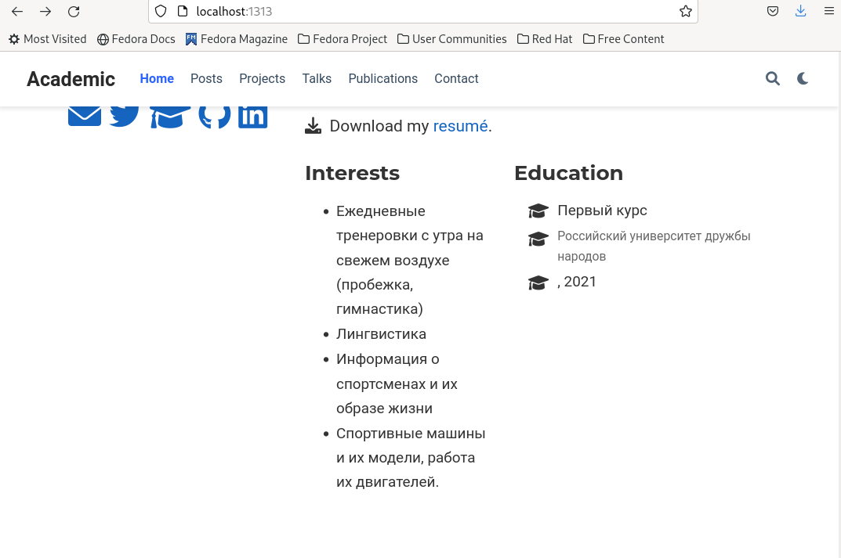

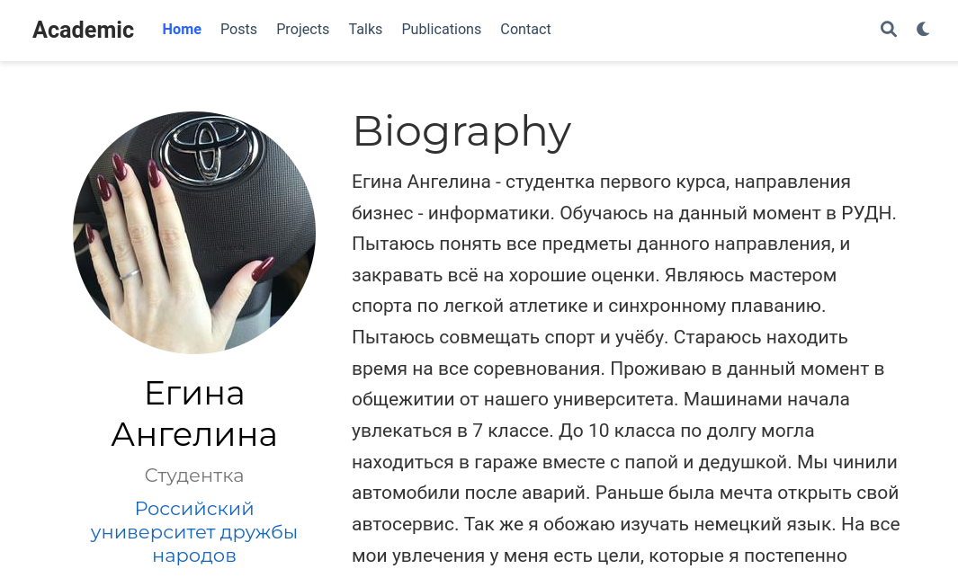

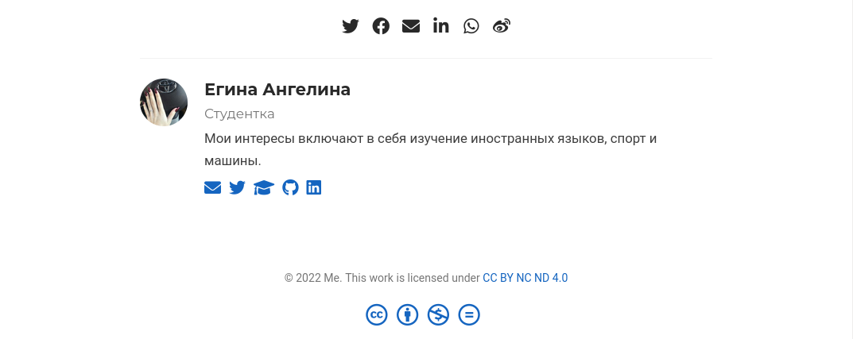

Убедилась, что у меня всё получилось и выхожу с сылки.

# 4 Выводы

Я научилась добавлять данные в свой сайт.